ĐẠI HỌC DUY TÂN

KHOA CÔNG NGHỆ THÔNG TIN

--------------🙖🙐✰🙖🙐-------------



ĐỒ ÁN

*Đề tài:*

XÂY DỰNG WEBSITE

QUẢN LÝ KHÁCH SẠN



**(DATABASE DESIGN DOCUMENT)**

**GVHD :** ThS. Mai Thị An Ninh

**SVTH :** 1. Trần Phước Thảo

2. Nguyễn Nam Khánh

3. Nguyễn Anh Hoàng

4. Nguyễn Đức Việt

5. Nguyễn Trương Vĩnh

***Đà Nẵng, tháng 4 năm 2025***

**THÔNG TIN DỰ ÁN**

|  |  |  |  |  |
| --- | --- | --- | --- | --- |
| **Dự án viết tắt** | Village & Hotel | | | |
| **Tên dự án** | Xây dựng website tư vấn tự động với AI ChatBot và quản lý căn hộ cho thuê | | | |
| **Thời gian bắt đầu** | 20/03/2025 | **Thời gian kết thúc** | 15/05/2025 | |
| **Lead Institution** | Khoa Công Nghệ Thông Tin, Đại Học Duy Tân | | | |
| **Giáo viên hướng dẫn** | ThS. Mai Thi An Ninh  Email:  Phone: | | | |
| **Chủ sở hữu dự án & Chi tiết liên hệ** | Trần Phước Thảo  Email: tranphuocthao122@gmail.com  Phone: 0896232221 | | | |
| **Đối tác** | Duy Tan University | | | |
| **Quản lý dự án & ScrumMaster** | Trần Phước Thảo | tranphuocthao122@gmai.com | | 0896232221 |
| **Thành viên nhóm** | Nguyễn Nam Khánh | namkhanhgg10@gmail.com | | 0338492846 |
| Nguyễn Anh Hoàng | ohoang098@gmail.com | | 0353545318 |
| Nguyễn Đức Việt | vietchymte@gmail.com | | 0707463127 |
|  | Nguyễn Trương Vĩnh | truongvinhh202@gmail.con | | 0898180238 |

**TÊN TÀI LIỆU**

|  |  |  |  |
| --- | --- | --- | --- |
| **Tiêu đề tài liệu** | UserInterfaceDesign Document | | |
| **Tác giả** | Nguyễn Trương Vĩnh | | |
| **Chức năng** | Thành Viên | | |
| **Ngày** | 10/04/2025 | **Tên tệp:** | [DA]UserInterfaceDesign.1.0.docx |
| **URL** |  | | |
| **Access** | Khoa CNTT | | |

**LỊCH SỬ BẢN SỬA CHỮA**

|  |  |  |  |
| --- | --- | --- | --- |
| **Version** | **Person** | **Date** | **Description** |
| 1.0 | Nguyễn Trương Vĩnh | 05/04/2025 | Tạo tài liệu |
| 1.1 | Nguyễn Trương Vĩnh | 10/04/2025 | Chỉnh sửa tài liệu |

**PHÊ DUYỆT TÀI LIỆU**

Cần có các chữ ký sau để phê duyệt tài liệu này

|  |  |  |  |
| --- | --- | --- | --- |
| **Người hướng dẫn** | Mai Thị An Ninh | **Signature:** |  |
| **Date:** | ………/04/2021 |
| **Chủ sở hữu** |  | **Signature:** |  |
| **Date:** | ………/04/2021 |
| **Đội sản xuất** | Trần Phước Thảo | **Signature:** |  |
| **Date:** | ………/04/2021 |
| **Thành viên** | Nguyễn Anh Hoàng | **Signature:** |  |
| **Date:** | ………/04/2021 |
| Nguyễn Nam Khánh | **Signature:** |  |
| **Date:** | ………/04/2021 |
| Nguyễn Đức Việt | **Signature:** |  |
| **Date:** | ………/04/2021 |
|  | Nguyễn Trương Vĩnh | **Signature:** |  |
|  | **Date:** | ………/04/2021 |

Mục Lục

1.1 Mục đính 1

1.2 Tài liệu liên quan 1

2. Giao diện chi tiết 2

2.1 Giao diện khách hàng 2

2.1.1/ Đăng ký 2

2.1.2/ Đăng nhập 3

2.1.3/ Trang chủ 4

2.1.4/Danh sách các phòng 4

2.1.5/Chi tiết phòng 5

2.1.6/Quản lý đơn đặt phòng 6

2.1.7/Yêu cầu thanh toán 6

2.1.8/Thanh toán thành công 7

2.2 Giao diện Admin 8

2.2.1. Giao diện Thêm sản phẩm 8

2.2.2. Giao diện Danh sách sản phẩm 9

2.2.3. Giao diện Chi tiết Homestay 10

2.2.4. Giao diện Danh sách đơn hàng 10

2.2.5. Giao diện Dashboard 11

2.2.6. Giao diện Danh sách Banner 11

2.2.7. Giao diện thêm Banner 13

**TỔNG QUAN**

# 1.1 Mục đính

Tài liệu này được xây dựng nhằm mục đích mô tả chi tiết về thiết kế giao diện của hệ thống “Cho thuê Homestay/Villa”, giúp đội ngũ phát triển có cái nhìn rõ ràng và thống nhất về hệ thống. Tài liệu không chỉ tập trung vào giao diện mà còn trình bày chi tiết về các thành phần và chức năng quan trọng, giúp đảm bảo tính nhất quán và khả năng mở rộng của hệ thống trong tương lai.

Cụ thể, tài liệu này sẽ:

* Cung cấp một bức tranh tổng quan về hệ thống, bao gồm cả kiến trúc và thiết kế giao diện.
* Mô tả chi tiết từng thành phần giao diện, các tính năng và cách thức hoạt động của chúng.
* Định hướng phát triển, giúp nhóm lập trình và thiết kế hiểu rõ các yêu cầu kỹ thuật và nghiệp vụ.
* Đảm bảo hệ thống được thiết kế theo đúng tiêu chuẩn, đáp ứng yêu cầu của khách hàng và người dùng cuối.
* Hỗ trợ việc kiểm thử, bảo trì và nâng cấp hệ thống sau này bằng cách cung cấp tài liệu tham khảo đầy đủ.

# 1.2 Tài liệu liên quan

- DNFroduct Backlog

- ArchitecutreDocument

- LSVN.DatabaseDesign

- Figma

# 2. Giao diện chi tiết

## 2.1 Giao diện khách hàng

### 2.1.1/ Đăng ký

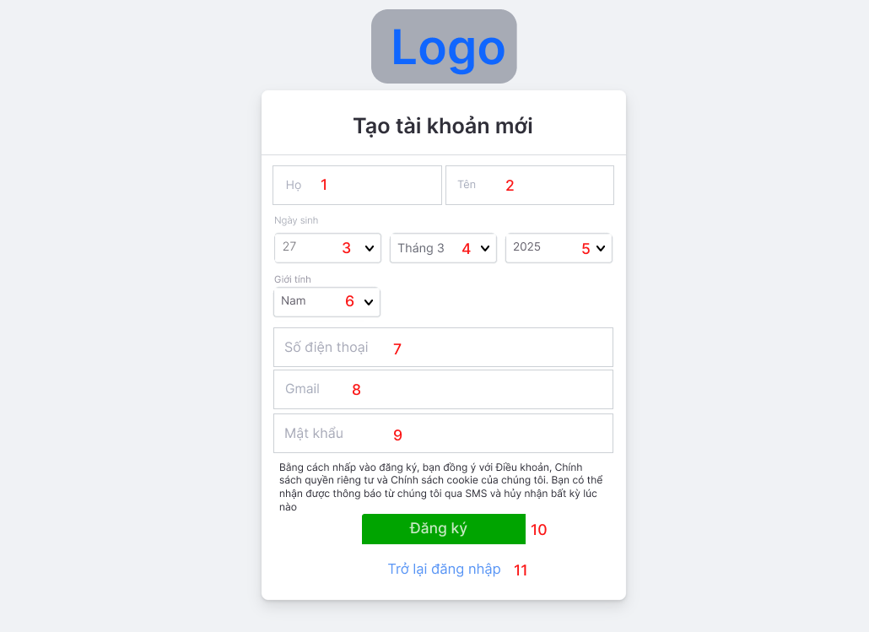

|  |  |  |  |
| --- | --- | --- | --- |
| ID | Tên | Kiểu | Mục tiêu |
| 1 | Họ | Text box | Nhập họ |
| 2 | Tên | Text box | Nhập Tên |
| 3-5 | Ngày tháng năm sinh | Combobox | Nhập ngày tháng năm sinh |
| 6 | Giới tính | Combobox | Chọn giới tính |
| 7 | Số điện thoại | Text box | Nhập SĐT |
| 8 | Gmail | Text box | Nhập gmail |
| 9 | Nhập mật khẩu | Text box | Nhập mật khẩu |
| 10 | Đăng ký | Button | Chọn đăng ký |
| 11 | Trở về đăng nhập | Button | Chọn trở về đăng nhập |

### 2.1.2/ Đăng nhập

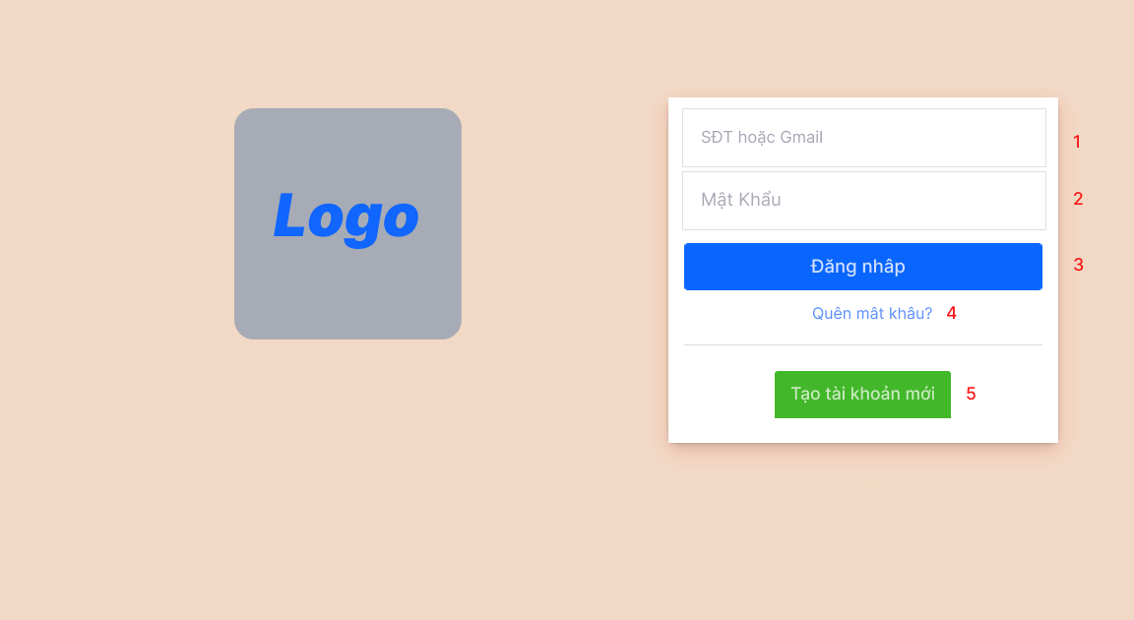

|  |  |  |  |
| --- | --- | --- | --- |
| ID | Tên | Kiểu | Mục tiêu |
| 1 | Gmail hoặc SĐT | Text box | Nhập SĐT hoặc Gmail |
| 2 | Mật khẩu | Text box | Nhập mật khẩu |
| 3 | Đăng nhập | Button | Bấm đăng nhập |
| 4 | Quên mật khẩu | Button | Chọn quên mật khẩu |
| 5 | Tạo tài khoản mới | Button | Chọn tạo tài khoản |

### 2.1.3/ Trang chủ

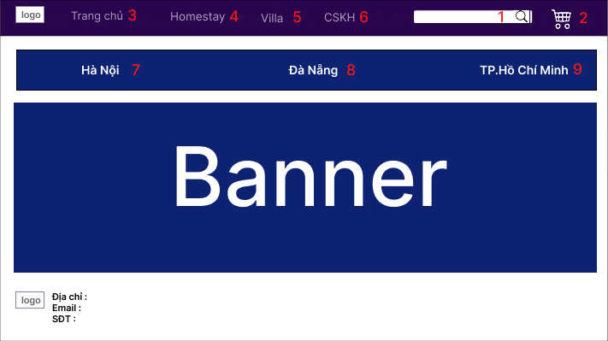

|  |  |  |  |
| --- | --- | --- | --- |
| ID | Tên | Kiểu | Mục tiêu |
| 1 | Tìm kiếm | Textbox | Nhập thông tin tìm kiếm |
| 2 | Quản lý đặt phòng | Button | Chọn quản lý đặt phòng |
| 3-9 | Các danh mục | Button | Chọn các danh mục |

### 2.1.4/Danh sách các phòng

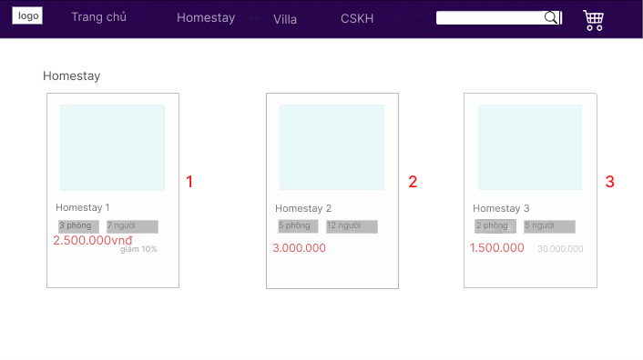

|  |  |  |  |
| --- | --- | --- | --- |
| ID | Tên | Kiểu | Mục tiêu |
| 1-3 | Phòng | Hyperlink | Chọn các phòng |

### 2.1.5/Chi tiết phòng

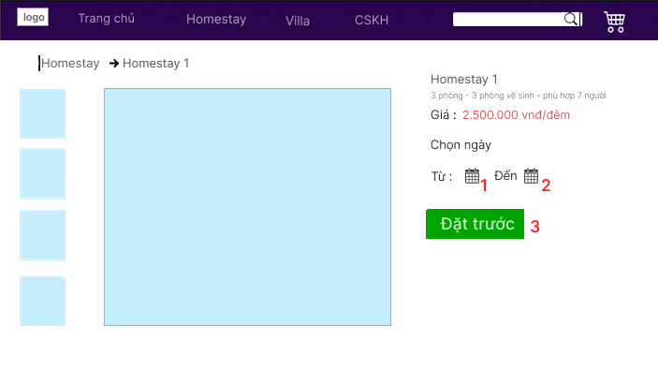

|  |  |  |  |
| --- | --- | --- | --- |
| ID | Tên | Kiểu | Mục tiêu |
| 1-2 | Chọn ngày – tháng – năm | Date picker | Chọn lịch đặt phòng |
| 3 | Đặt trước | Button | Chọn đặt trước |

### 2.1.6/Quản lý đơn đặt phòng

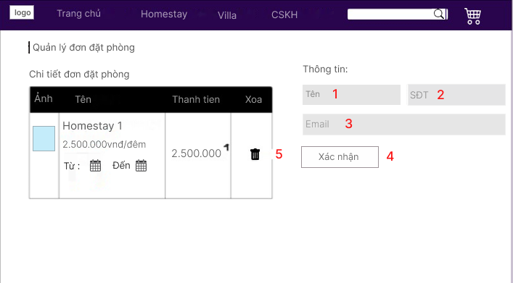

|  |  |  |  |
| --- | --- | --- | --- |
| ID | Tên | Kiểu | Chức năng |
| 1-3 | Nhập thông tin | Text box | Nhập thông tin người đặt |
| 4 | Xác nhận | Button | Chọn xác nhận |
| 5 | Xóa | Button | Xóa phòng đã chọn |

### 2.1.7/Yêu cầu thanh toán

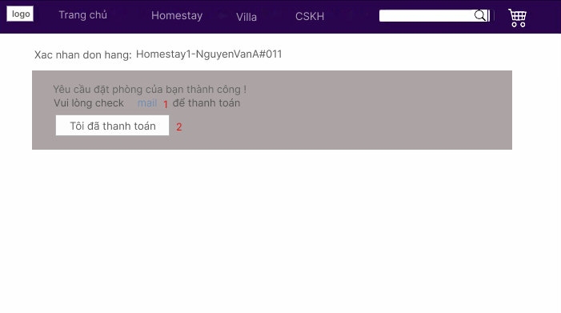

|  |  |  |  |
| --- | --- | --- | --- |
| ID | Tên | Kiểu | Chức năng |
| 1 | Mail | Hyperlink | Dẫn đến gmail |
| 2 | Xác nhận đã thanh toán | Button | Xác nhận |

### 2.1.8/Thanh toán thành công

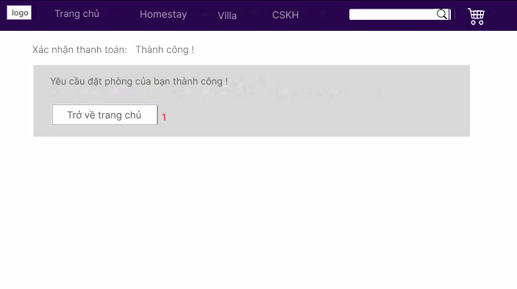

|  |  |  |  |
| --- | --- | --- | --- |
| ID | Tên | Kiểu | Chức năng |
| 1 | Trở về trang chủ | Button | Chọn về trang chủ |

## 2.2 Giao diện Admin

### 2.2.1. Giao diện Thêm sản phẩm

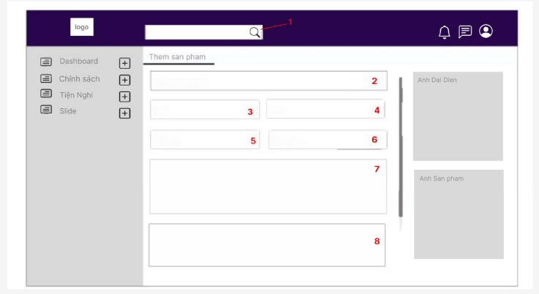

|  |  |  |  |
| --- | --- | --- | --- |
| **ID** | **Tên** | **Kiểu** | **Mục tiêu** |
| 1 | Tìm kiếm | TextBox | Tìm kiếm sản phẩm đã có trong hệ thống |
| 2 | Nhập tên Homestay | TextBox | Nhập tên của Homestay cần thêm |
| 3 | Nhập địa chỉ | TextBox | Nhập địa chỉ của Homestay |
| 4 | Nhập loại Homestay | TextBox | Nhập loại Homestay ( Homestay trên cây, Homestay nhà sàn, Homestay kiểu tổ chim,….) |
| 5 | Nhập giá cho thuê | TextBox | Nhập giá cho thuê chính thức của Homestay |
| 6 | Nhập giá giảm | TextBox | Nhập giá giảm (nếu có) của  sản phẩm |
| 7 | Đặc điểm nổi bật | TextBox | Một đoạn văn ngắn gọn để mô tả Homestay, tạo ấn tượng ban đầu. |
| 8 | Mô tả chi tiết | TextBox | Một trường nhập liệu lớn hơn để cung cấp thông tin chi tiết về Homestay (diện tích, phòng tắm, tiện nghi, v.v.). |

### 2.2.2. Giao diện Danh sách sản phẩm

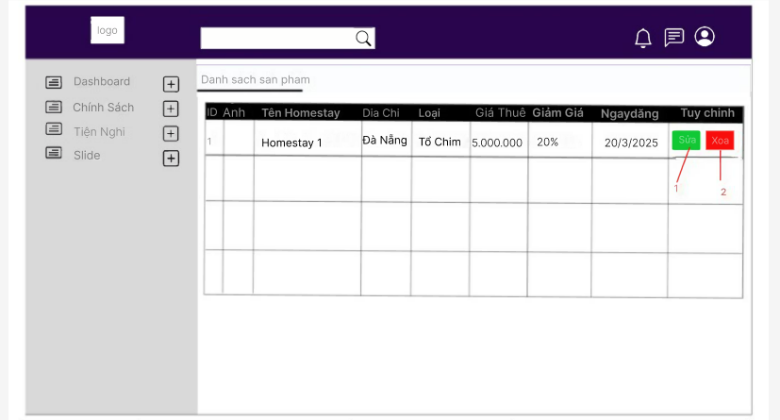

|  |  |  |  |
| --- | --- | --- | --- |
| **ID** | **Tên** | **Kiểu** | **Mục tiêu** |
| 1 | Sửa | Button | Chỉnh sửa thông tin sản  phẩm |
| 2 | Xóa | Button | Xóa sản phẩm khỏi danh sách |

### 2.2.3. Giao diện Chi tiết Homestay

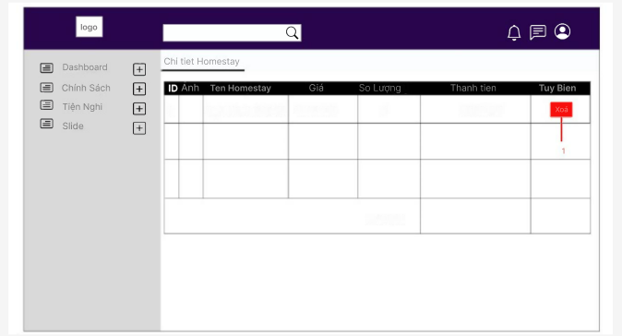

|  |  |  |  |
| --- | --- | --- | --- |
| **ID** | **Tên** | **Kiểu** | **Mục tiêu** |
| 1 | Xóa | Button | Xóa sản phẩm khỏi danh sách |

### 2.2.4. Giao diện Danh sách đơn hàng

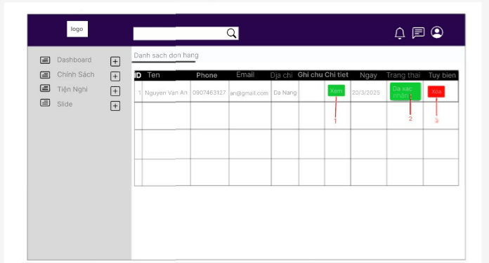

|  |  |  |  |
| --- | --- | --- | --- |
| **ID** | **Tên** | **Kiểu** | **Mục tiêu** |
| 1 | Xem | Button | Xem chi tiết thông tin đơn  hàng |
| 2 | Đã xác nhận | Label | Xác hận tình trạng đơn hàng |
| 3 | Xóa | Button | Xóa đơn hàng khỏi danh  sách |

### 2.2.5. Giao diện Dashboard

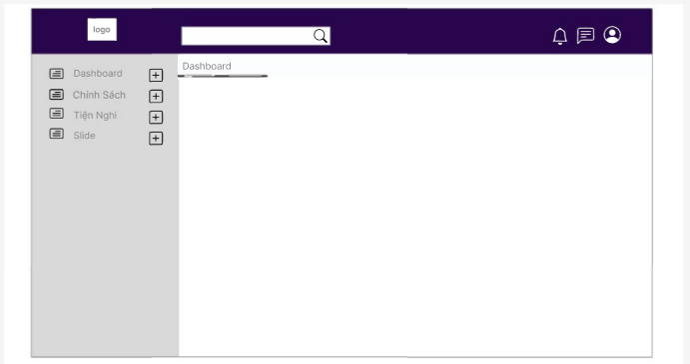

### 2.2.6. Giao diện Danh sách Banner

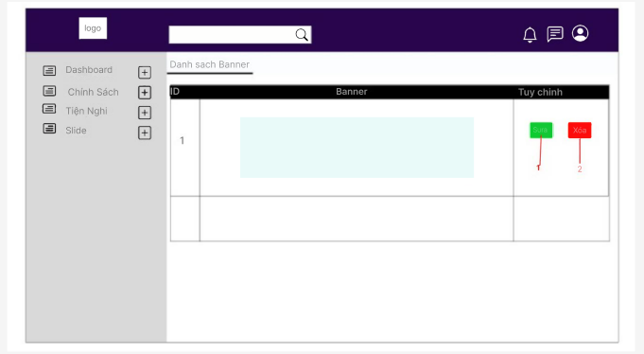

|  |  |  |  |
| --- | --- | --- | --- |
| **ID** | **Tên** | **Kiểu** | **Mục tiêu** |
| 1 | Sửa | Button | Chỉnh sửa thông tin banner |
| 2 | Xóa | Button | Xóa banner khỏi danh sách |

### 2.2.7. Giao diện thêm Banner

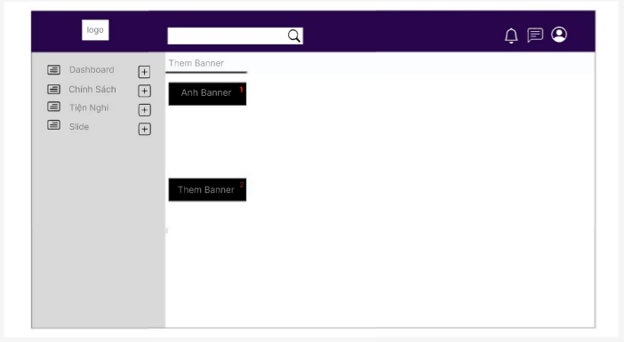

|  |  |  |  |
| --- | --- | --- | --- |
| **ID** | **Tên** | **Kiểu** | **Mục tiêu** |
| 1 | Ảnh banner | Button | Chọn hoặc tải lên ảnh banner mới |
| 2 | Thêm banner | Button | Thêm banner mới vào hệ  thống |